2017統包工程專案執行分享報名表
請於12月8日(星期一)前(名額50人，額滿即止)將本表傳真至02-23973003
姓名 |  | 身份證號碼 | (登錄認證積分)
服務單位  /職稱 |  | 出生年月日 | (登錄認證積分)
連絡電話 | 手機:  電話: | 午餐 | □ 一般 □ 素食
報名費用 | □ 已繳年費會員每人 1,500元(含主、承、協辦單位)  □ 非會員每人2,000元(含未繳年費會員)
通訊地址 | □□□ (必填)
E-MAIL | (必填)
認證積分 | □ 工程會技師訓練積分，技師科別  (限填一科，非執業技師請勿勾選)  □ PMI PDUs PMI ID：  □ 上網登錄公務人員終身學習時數(非公務人員請勿勾選)  □ 申請本學會參訓證明
收據 | 收據抬頭 □同服務單位 □同本人 □其他___________________
繳費方式：□ 郵政劃撥帳號：00059892 戶名：社團法人中國工程師學會
□ 信用卡：請填寫信用卡付款授權書

中國工程師學會信用卡付款授權書
卡 別 ： □ VISA □ Master Card □ JCB 發卡銀行：
卡 號： 末三碼
有效期限： 月 年 持卡人簽名：
付款金額：NT$
【個人資料僅作為本次研討會使用】
交通：(響應節能減碳，請搭乘大眾捷運系統；特殊狀況時洽諮詢專線)
1. 高/台鐵：台北站轉台北捷運淡水線芝山站#2出口往SOGO旁)。
2. 捷運：台北捷運淡水線芝山站#2出口往SOGO旁。(步行3分鐘)
3. 公車：(士林電機站)206、220、280、612、902、中山幹線

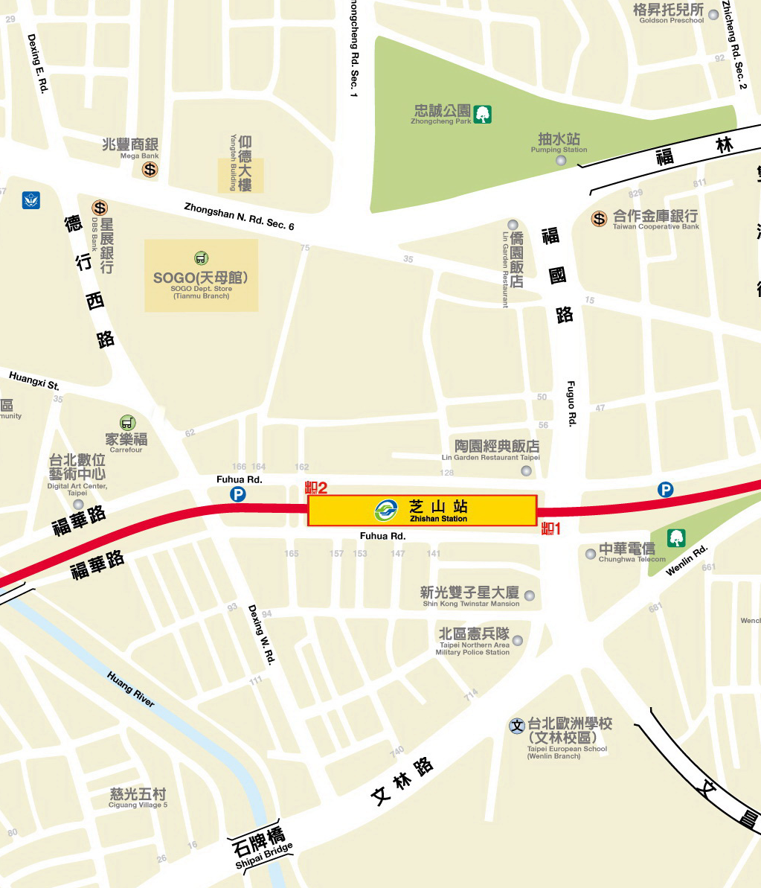
步行方向
EXIT
EXIT
EXIT
逃生方向
EMERGENCY EXIT
消防栓箱
FIRE HYDRANT
滅火器
FIRE EXTINGUISHER
現在位置
YOU ARE HERE

